MOT-CLE « LUMIERE ». 1. 053

Destinataires privilégiés :  X Les enfants (cycle : X 1, X 2, X 3, X 4).  X L’équipe enseignante.  X Les parents, la communauté paroissiale.  Date de la dernière mise à jour : 06/11/06  Moment de l’année : Avent - Noël. | Champs d’action visés :  X Champ de la pédagogie.  X Champ des relations 0 intér., 0 extér. à l'école  X Champ de l'organisation de la vie scolaire.  X Champ de la proposition, de la célébration de foi.  Type d'activité : Recherches, collections

Idée de base :  La fiche en un coup d’oeil :  Vous désirez en savoir plus ? Lisez ces quelques commentaires :  - Collection « lumière et vie quotidienne » pour construire des significations variées. (3)  Avant de pouvoir lui attribuer un sens symbolique, permettons à nos enfants de dire ce que représente concrètement la lumière pour eux.  - La lumière permet de voir, de distinguer les détails dans le noir et donc de se rassurer : tous les enfants (et les adultes ?...) ont fait, un jour, l’expérience personnelle de la peur dans le noir, là où tant d’objets inoffensifs peuvent prendre des allures parfois terrifiantes. Les jeux de nuit constituent d’ailleurs souvent un temps fort des camps de jeunes. Il est vrai que tout malfaiteur préfère l’obscurité pour perpétrer des actes répréhensibles sans être vu ni reconnu…  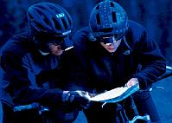  - La lumière est nécessaire pour retrouver son chemin et repérer les obstacles sur la route (éclairage des passages pour piétons, des carrefours…), en mer (utilité du phare, des fusées de détresse…), dans des endroits obscurs (salle de cinéma, passages souterrains…) Les responsables de la sécurité routière le rappellent régulièrement : il s’agit, grâce à elle, de voir mais aussi d’être vu. Quels moyens sont à notre disposition pour faciliter le repérage des différents usagers de la route dans la nuit, dans le brouillard ? Le jeu de colin-maillard constitue une occasion d’exercer d’autres sens que la vue pour nous repérer ; deviner, par tâtonnements, ce qui nous est présenté sous un foulard, est un autre jeu instructif.  Mais, a contrario, trop vive, la lumière blesse, empêche de voir correctement et constitue finalement un danger. Les reflets du soleil sur le tableau en classe (ou sur le pare-brise de l’auto) jouent parfois de vilains tours… La lumière mal maîtrisée ou mal gérée peut gêner, peut détruire !... L’affiche laissée longtemps sur le mur devient illisible ; les rideaux se décolorent et s’usent ; comme le flash de l’appareil photographique ou l’arc électrique du soudeur, les rayons du soleil aveuglent et les verres fumés sont indispensables pour protéger notre vue.  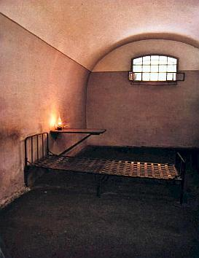  - La lumière est signe de présence, de vie : il y a quelqu’un puisque c’est éclairé. Comme le feu, elle est invitation à se souvenir (Amnesty : au fond de sa geôle, il y a bien quelqu’un là-bas, ne l’oublions pas…) ; invitation à se rassembler. On joue, dans nos habitations, sur son intensité pour répondre au mieux à la fonction de chaque pièce : vive, elle permet un travail minutieux, tamisée, elle favorise une certaine intimité, crée une ambiance de détente, de rapprochement, de communication. Elle est même intimement liée à la vie : elle est indispensable à la photosynthèse (l’expérience de plantes vertes placées à la lumière et dans le noir est révélatrice.) et sa diminution favorise le sommeil nécessaire à la récupération. De même, au cycle des saisons correspondent ceux de la luminosité et de la température provoquant ralentissement puis reprise de l’activité de la faune et de la flore.  - La lumière suscite la joie, le bonheur, elle est associée à la fête et par contre, les ténèbres, le noir sont signes de tristesse, de mort, de deuil. Les couleurs sont indissociables de la lumière (la physique nous l’explique) et on sait leurs effets dans tant de domaines de la vie de tous les jours : les tons choisis pour nos vêtements ou notre cadre de vie sont révélateurs à ce propos. N’est-ce pas avec soulagement que chaque année, on constate l’allongement des jours ? L’influence de lumière sur notre humeur est-elle encore à démontrer ? Elle est d’ailleurs aujourd’hui utilisée pour lutter contre la déprime saisonnière et, même très courts, les voyages vers le soleil au plein cœur de l’hiver sont fort courus à notre époque de déplacements plus fréquents parce que plus aisés.  En fin d’année, l’éclairage des rues et des habitations peut contribuer à créer une ambiance festive mais la magie disparaît si guirlandes clignotantes, néons multicolores, spots éblouissants et lasers tournoyants s’accumulent jusqu’à saturation.  - La lumière est un moyen pour mettre quelque chose en évidence, pour en faciliter le repérage. Tout spectacle aujourd’hui recourt aux projecteurs pour orienter tous les regards vers l’artiste vedette. La lumière intervient, et combien, dans l’efficacité des enseignes publicitaires en attirant notre attention sur l’endroit à visiter, sur l’objet à admirer et à acheter, mais l’excès finit par annihiler tous les efforts déployés.  Note importante pour cette phase « expérience concrète » :  La lumière ne prend évidemment toute sa signification qu’opposée à l’obscurité, expérience relativement facile de mener en classe : une bougie, des tentures ouvertes puis fermées et le contraste est évident surtout si un rayon de soleil veut bien participer à notre essai. Tentures absentes ou trop translucides ? Un « coin noir » (sinon une chambre noire) spécialement aménagé pour la circonstance, permet cette observation (coin utilisé par après, pour placer la crèche cette année.)  - Collection « lumière et langue française »  - Cette collection rassemblera des mots qui relèvent du même champ lexical et sont employés dans la même symbolique :  Lumière/ténèbres, ombre - clarté/obscurité - jour/nuit - soleil levant/couchant - est, orient/ouest, occident - matin, aube (vêtement blanc) / soir, crépuscule - noir/blanc - et encore, dans le même registre : étoile, aveugle, voir, éblouissant, lampe…  - Mais aussi des expressions au sens figuré :  - La lumière permet de voir clair, cela explique que la compréhension, la connaissance sont souvent exprimées par des images « lumière », l’ignorance, par des images « ténèbres » :  On a recours à des expressions telles que voir clair dans son jeu, c’est lumineux, mettre des événements en lumière, faire la lumière ou faire le jour sur une affaire, éclairer sa lanterne, tout s’éclaire à la lumière de ces informations... A contrario, on déclare qu’il reste des zones d’ombre ou qu’on est complètement dans le noir, que c’est une histoire ténébreuse qui remonte à la nuit des temps. On parle de siècle des lumières mais aussi d’obscurantisme.  On dit de quelqu’un qu’il n’est pas une lumière et, au contraire d’un autre qu’il est clairvoyant ou lucide, mot qui, comme élucider, luciole… vient de lux, lumière, en latin.  Que cette lumière, surtout, n’aveugle pas…, il y a risque d’avoir affaire à un illuminé ou un allumé…  Notons aussi que Luc, Lucie… sont des prénoms signifiant blanc, pur et enfin, que, dans la BD, une petite ampoule allumée est signe de trouvaille, de déclic au niveau de l’intelligence.  - La lumière rassure et l’optimisme est permis ou au contraire, son absence effraie et ne présage rien de bon : l’horizon s’éclaircit, c’est le bout du tunnel ou l’avenir s’obscurcit, c’est une sombre affaire qui donne des idées noires et fait broyer du noir…  - La lumière est associée à la gloire, au prestige, à l’éclat quand on met quelqu’un en lumière, sous les feux des projecteurs (ou, au contraire, sort plus funeste…, si on le met à l’ombre…) On dit aussi qu’il est tout auréolé de gloire (ou qu’il a perdu son auréole), que c’est quelqu’un de brillant (ou de terne).  - Collection « lumière et Bible » pour découvrir que des croyants ont utilisé la symbolique de la lumière pour dire Dieu.  - Genèse. Dès le premier chapitre du premier livre de la Bible, la lumière a une place de choix: « Dieu dit : ‘Que la lumière soit’ et la lumière fut. Dieu vit que la lumière était bonne, et Dieu sépara la lumière des ténèbres. (Gn 1,3-4) (Notons que ce n’est que le 4ième jour que sont créés soleil, lune et étoiles… Au dernier chapitre du dernier livre de la Bible, l’Apocalypse (Apoc 22,5), la lumière du soleil est inutile puisqu’il reste la Lumière !... Il y a donc bien lumière et Lumière…)  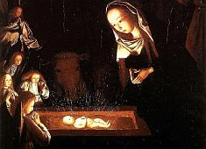  - Dans l’A.T. La lumière est liée à la vie (Jb 33,30) ; la lumière est la vie (Si 22,11) alors que les ténèbres sont la mort (Jb 10,22). Elle suscite la joie, le bonheur (Ps 112,4) et fait partie des biens espérés (Is 9,1). La Loi est dite lumière (Ps 119,105 ; Ba 4,2) et connaissance de la sagesse (Sg7,26) ; celui qui répand cette connaissance est aussi dit lumière (Is 42,6 ; Dn 12,3)  - Noël. Le solstice d’hiver, c’est-à-dire le moment où la clarté du jour commence à reprendre le dessus sur l’obscurité de la nuit, était un événement fêté par de nombreuses religions et traditions. En choisissant la fin décembre pour célébrer l’Incarnation si longtemps attendue, les chrétiens donnent un sens nouveau à une fête bien antérieure.  Les textes du temps de Noël mettent ainsi la lumière bien en évidence puisque moins qu’un anniversaire, c’est la signification profonde qui y est visée: aujourd’hui, un Sauveur nous est né, il est la Lumière venue nous montrer la route dans la nuit de nos existences. Pour Luc, (1,78-79) : c’est « Le soleil levant qui vient nous visiter » et la nuit est illuminée de lumière non naturelle, celle du Ciel. (2,9) « La gloire du Seigneur les enveloppa de lumière. »  Pour Matthieu, c’est la scène de la « marche à l’étoile » dont les artistes s’inspirent abondamment : « l’astre se lève à l’orient » (Mt 2,2.7.9.10)  - Pâques. La lumière, l’aube, se lever, monter… le vocabulaire de l’Incarnation est déjà celui de la Résurrection : cette lumière est celle de Pâques ! Les 4 évangélistes recourent au passage ténèbres / lumière pour évoquer l’événement fondamental de notre foi en Jésus : Mt 27,45 / 28,1.3 — Mc 14,17.26 ; 15,33 / 16,2.5 — Lc 23,44.45 / 24,1.4 — Jn 12,45 ; 13,30 / 20,1.12  Luc, dans son récit des disciples d’Emmaüs précise que « leurs yeux s’ouvrirent et ils le reconnurent » (Lc 24,31) ; dans son récit de la Transfiguration, il décrit : « Ses vêtements devinrent d’une blancheur éclatante » (Lc 9,29)  - Dans le NT, outre ces passages explicitement en lien avec Résurrection et Nativité, notons :  Dieu sauve le païen des ténèbres (Col 1,12), le chrétien doit se comporter en « fils de lumière » (Ep 5,8) Dieu et Jésus sont lumière (1J1,5 ; 2,9-11 ; 8,12 ; 9,5). La parabole des 10 jeunes filles (Mt 25,1-13) ainsi que celle où Jésus nous déclare : « Vous êtes la lumière du monde » (Mt 5,14-16). N’oublions pas la guérison de Bartimée (Mc 10,46-52)… et celle de l’aveugle de naissance (Jn 9,1-41), parmi d’autres encore….  - Dans « Textes bibliques et profanes », vous trouverez encore de nombreuses et belles citations extraites de la Bible (notamment des psaumes) et ayant trait à la lumière.  - Collection « lumière et vie chrétienne » : utiliser, à notre tour, ce mot-clé pour parler de et à Dieu. Rassemblons, chaque fois que nous en découvrons, des traces de ce mot dans les psaumes, les chants religieux, les prières ; dans les sacrements, l’année liturgique, la vie des saints ; dans des gestes, des objets, des rites…dans la liturgie, en général… et particulièrement dans nos célébrations.  Des exemples ?  - Lumières de l’avent et de Noël : les quatre bougies de la couronne de l’avent marquent semaine après semaine, la victoire de la clarté sur l’obscurité ; guirlandes et autres décorations brillantes du sapin chantent elles aussi la Lumière venue dans le monde.  - Veillée pascale. Allumé au feu nouveau, le cierge pascal, Jésus ressuscité, communique sa lumière aux cierges tenus par les participants, éclairant ainsi progressivement toute l’église et toute l’Eglise.  - Noël et Pâques. C’est la nuit que se déroulent les liturgies des veillées de Noël et de Pâques. Le Christ, né et ressuscité au creux d’une nuit, est bien Lumière divine qui éclaire le cœur et l’intelligence des hommes et non pas lumière du soleil qui éclaire le monde.  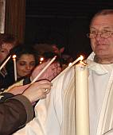  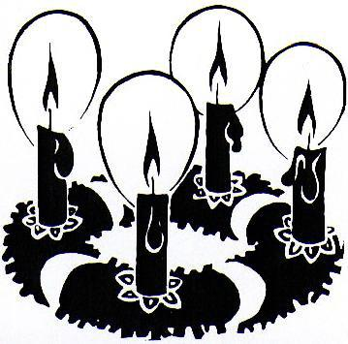  - Le 2 février, 40 jours après Noël, l’Eglise célèbre la fête de la présentation du Seigneur, Jésus y est reconnu comme Lumière, l’Evangile rappelant les paroles de Syméon qui voit en ce petit enfant la « lumière des nations » (Lc 2,25-32)  C’est en 472 que cette fête aurait été associée aux « chandelles » (d’où « Chandeleur ») par le pape Gélase Ier qui organisa une procession aux flambeaux reprenant au compte de l’Eglise des rites païens. Récoltant farine et œufs dans Rome pour nourrir les pèlerins, il aurait distribué des galettes, origine de la tradition des crêpes. A l’église, ce jour-là, après une bénédiction des cierges et une procession de la lumière, le prêtre prie ainsi : « Seigneur Dieu, véritable lumière, source et foyer de la lumière éternelle, fais resplendir au cœur de tes fidèles la lumière qui jamais ne s’éteint… »  - Le rite de la lumière clôture le baptême. En donnant au baptisé (au parrain, si le baptisé est un bébé) un cierge allumé au cierge pascal, le célébrant dit que maintenant ce nouveau chrétien est la lumière du Christ et que cette lumière doit briller autour de lui.  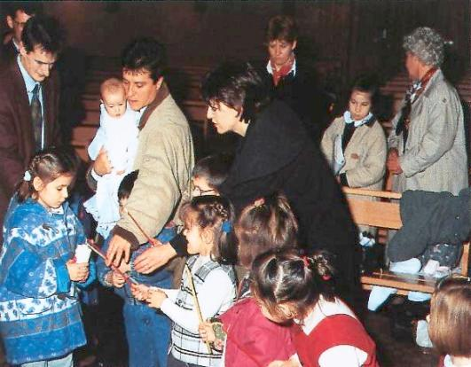  - L’aube. Lors du baptême, de la profession de foi, de l’ordination… est donné ce vêtement blanc, signe de l’homme nouveau que le bénéficiaire devient, du Christ ressuscité dont il est revêtu.  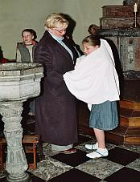  Liturgiquement, le blanc est (surtout) la couleur des fêtes du Seigneur.  - Les cierges allumés autour du cercueil, rappel du baptême du défunt, espérance en la vie éternelle apportée par le Christ ressuscité.  - L’orientation de l’église est généralement prévue, d’ouest en est pour s’approcher pas à pas de la lumière en avançant dans l’édifice de l’entrée vers le chœur,  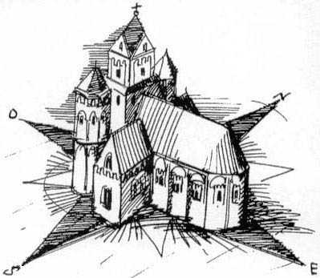  - Le vitrail : belle image de la lumière qui instruit et invite à la prière, il raconte, un peu comme une BD… Une observation de l’extérieur puis de l’intérieur montrera à suffisance à nos élèves que c’est bien la lumière qui le fait parler,  - Les cierges près des autels symbolisent la prière, les lampes de l’église rappellent la lumière intérieure de la foi et celle du sanctuaire, brillant en permanence auprès du tabernacle, signale matériellement la présence eucharistique.  - François d’Assise dans son cantique des créatures prie ainsi : « Loué sois-tu, mon Seigneur, pour messire frère soleil par qui tu donnes le jour, la lumière ; il est beau, rayonnant d’une grande splendeur, et de toi, le Très-Haut, il nous offre le symbole. »  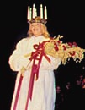  - Sainte Lucie de Syracuse, martyre, fêtée le 13 décembre, est une victime de la persécution de Dioclétien en 304. Son nom évoque la lumière (Cf supra) mais sa vie reste dans l’ombre… Son culte s’étendit jusqu’en Scandinavie, là où les longues nuits de l’hiver nordique faisaient, à l’époque, l’objet d’une fête païenne. Notre foi ne passe-t-elle pas aussi parfois par de longues nuits de doute ?... |   PLE 2.3  FOI 1 et 2  > FA 1.055  > FA 1.054  > FA 1.054  > FA 3.073  > FA 3.075
   | Cette fiche s’inscrit dans le cadre du Fil Rouge de l’animation pastorale 2006/2007 consacrée à l’initiation de nos enfants à la symbolique. Elle fait référence au document « Mots-clés pour entrer dans la Bible » édité aux Editions Averbode (1)  Aider les enfants à faire leurs premiers pas dans cette découverte progressive est indispensable pour leur permettre d’entrer dans la Bible, de comprendre la plupart des paroles et des gestes utilisés dans les célébrations chrétiennes.  La LUMIERE est le deuxième « mot-clé » travaillé. (2)
  Quelles significations donner à ce mot-clé ?
  Dans quelles situations concrètes les enfants peuvent-ils le rencontrer et construire du sens ?
  Dans quelles expressions au sens figuré ce mot et ceux qui relèvent du même champ lexical sont-ils utilisés dans la langue française ?
  Dans quels textes bibliques le repérer ? (Celui au départ de ce travail et tant d’autres…)
  Dans quels gestes, objets, chants, prières… les chrétiens l’utilisent-ils pour parler de Dieu ?
  Voilà autant de questions auxquelles nous apportons ici quelques pistes de réponses.
  Elles vous serviront directement dans l’utilisation de l’outil – support du Fil rouge de l’année.
  Comme nous l’avons déjà dit pour le feu, fournir nous-mêmes ces exemples à nos enfants est absolument contre-indiqué…
  Ne valent que leurs expériences et les échos qu’ils pourront partager.
  Rappelons encore le caractère interdisciplinaire de ces recherches : l’éveil scientifique et la construction de la notion du temps sont ici particulièrement visés, mais aussi les arts, les média, sans oublier la langue française, puisque la mise en mots est indispensable
  Le passage par le conte est une voie à ne pas négliger : l’enfant se disant peut-être davantage par le biais de ses commentaires sur les histoires entendues ou lues…
  Le passage par l’image permet lui aussi de délier plus facilement les langues.
  On gardera mémoire de ces expériences vécues ou évoquées dans la « collection vie quotidienne» de notre outil fil rouge (*).
  Comme chaque fois, insistons : il ne s’agit pas de fournir ces exemples à nos élèves. Mettons-les… en lumière… lorsqu’ils apparaissent dans la conversation ou la lecture des enfants. Ayons alors le réflexe de les noter dans « la collection Bible » (*) de l’outil « Mots-clés ».
  Insistons encore : il ne s’agit pas de fournir ces exemples à nos élèves, c’est si nous les rencontrons au fil des récits abordés qu’il faut songer à les mettre en mémoire « dans la collection Bible » (*) de l’outil « Mots-clés ».
  Et pour la dernière fois, répèterons-le encore : l’objectif n’est pas de remplir des pages d’exemples soufflés par l’adulte !
  Une seule illustration découverte par les enfants eux-mêmes est bien préférable…
  Notez-la, notez-les sur la page « collection Vie de l’Eglise » (*) prévue dans l’outil « Mots-clés ».

Références bibliques : voir dans le texte.
Références à d’autres documents :
(1) « Mots-clés pour entrer dans la Bible » Editions Averbode, BP 54, 3271 AVERBODE- tél 013 / 78 01 11

Le CD audio « Mots-clés, chants de l’année 06/07 », arrangements musicaux et interprétation par Théo Mertens vous propose 15 chants pour la plupart liturgiques à écouter, à méditer, à chanter…

Variantes, extensions :
(2) Le thème de la lumière est évidemment très proche de celui du feu qui la produit (le mot-clé « feu » a été travaillé en début d’année en privilégiant l’autre production : la chaleur.)

Parmi les « services » habituellement organisés en classe (portier, facteur…), celui de « collectionneur » peut être envisagé chez les plus grands : l’élève à qui reviendrait cette responsabilité aurait pour tâche de noter toute découverte opérée en classe dans les domaines de la Bible, de la langue française, de la vie de tous les jours et de la vie chrétienne.

Conseils, suggestions :
(3) Surtout, ne perdons jamais de vue qu’un mot-clé revêt toujours plus d’une signification ! Orienter nos enfants vers une compréhension univoque serait aller à l’encontre de la richesse de ce moyen auquel recourent les croyants pour tenter l’impossible : parler de Dieu, dire la rencontre personnelle qu’ils ont vécue avec Lui…
Dieu ne peut être enfermé dans une définition ; je peux dire quelque chose de ce que j’ai perçu de Lui en évoquant une expérience humaine très concrète. Ne tentons donc surtout pas d’élaborer un lexique qui ne pourrait être que réducteur.

(*) L’espace réservé aux quatre collections dans « Mots-clés » est réduit… N’hésitez pas surtout à ajouter des pages dans le classeur où vous réunirez toutes les pages prévues dans cet outil !

Et surtout ne perdez pas de vue que toutes les fiches exploitant ce thème (et tous ceux de l’année) figureront bien à temps sur le site internet www.pastorale-scolaire.net/fondamental Visitez-le régulièrement !

